Etapa 3 — Aplicação de ML e Treinamento de Modelos
Projeto Formula 1 — Vitória em Interlagos
Documento reestruturado — versão para avaliação da estrutura e narrativa do projeto.

1. Contexto e problema de negócio
O projeto analisa dados históricos de corridas de Fórmula 1 realizadas em Interlagos com o objetivo de compreender quais condições estão associadas a uma vitória na pista.
A motivação prática é investigar quais condições de desempenho, qualificação, estratégia, pneus e clima estão historicamente associadas à vitória e, a partir desses padrões, construir uma referência para analisar o que caracteriza uma corrida vencedora em Interlagos.
Como aplicação do problema, o estudo busca criar uma referência analítica que possa ser utilizada posteriormente para comparar o desempenho de Gabriel Bortoleto com o perfil historicamente observado entre os vencedores de Interlagos.

1.1 Pergunta principal
O que diferencia uma corrida vencedora das demais em Interlagos?

1.2 Pergunta aplicada ao caso de Gabriel Bortoleto
Considerando os padrões históricos encontrados em Interlagos, quais características uma corrida de Gabriel Bortoleto precisaria apresentar para se aproximar do perfil observado nas vitórias?

1.3 Perguntas secundárias
- O ritmo de corrida está associado à vitória?
- Largar nas primeiras posições está associado à vitória?
- A estratégia de pit stops apresenta relação com a vitória?
- Stints e escolha de pneus diferenciam vencedores?
- As condições climáticas apresentam alguma associação relevante?
- Quais dessas características possuem maior importância para o modelo?

1.4 Objetivo de Machine Learning
Identificar quais condições e fatores estão associados à vitória de um piloto em Interlagos e utilizar esses padrões históricos como referência para compreender o que caracteriza uma corrida vencedora.
A aplicação ao caso de Gabriel Bortoleto deve ser interpretada como uma análise exploratória e de referência, e não como uma previsão determinística de vitória.
Importante: o objetivo atual não é afirmar quais condições garantem uma vitória. O objetivo é identificar padrões históricos associados às vitórias e utilizá-los como referência analítica.

2. Relação com a Etapa 3
O material da disciplina apresenta o ciclo de desenvolvimento de um projeto de Machine Learning como:
- Seleção de features
- Separação dos dados
- Treinamento do modelo
- Avaliação do modelo
- Otimização
- Interpretação dos resultados
Essa sequência foi seguida no projeto.
Etapa solicitada | Implementação no projeto
Seleção de features | Dataset ML e definição das 18 features
Separação dos dados | Development 2018–2023 e Teste 2024–2025
Treinamento | Regressão Logística, Árvore de Decisão e Random Forest
Avaliação | Accuracy, Precision, Recall, F1 e ROC-AUC
Otimização | Grid Search com GroupKFold
Interpretação | Feature Importance e análise vencedores × não-vencedores
O material da disciplina também prevê dataset final, código de treinamento, relatório de avaliação, matriz de comparação, gráficos e documentação técnica.

3. Preparação do dataset para Machine Learning
Foi construído um dataset específico para Machine Learning a partir da camada Gold.
- 140 registros
- 7 corridas
- 7 vitórias
- 133 não-vitórias
- Período de 2018 a 2025, sem 2020, pois não houve GP de Interlagos naquele ano
- Unidade de análise: 1 piloto × 1 corrida

3.1 Features utilizadas
Grupo | Features
Desempenho | `ritmo_representativo_pct`
Qualificação | `grid`
Cobertura e disponibilidade | `voltas_analisadas`, `voltas_disponiveis`, `cobertura_ritmo_pct`
Estratégia de corrida | `qtd_pit_stops`, `duracao_mediana_pit_convencional`, `qtd_stints`, `qtd_compostos_distintos`, `voltas_stint_medio`
Pneus | `primeiro_composto`, `composto_mais_utilizado`
Clima | `air_temp_media`, `track_temp_media`, `humidity_media`, `pressure_media`, `wind_speed_medio`, `rainfall_ocorreu`
Ao todo, foram utilizadas 18 features, sendo 16 numéricas e 2 categóricas.

4. Estratégia de separação dos dados
A separação não foi feita aleatoriamente por linha. Como cada corrida contém diversos pilotos, uma divisão aleatória poderia colocar pilotos da mesma corrida em conjuntos diferentes, gerando dependência entre treino e teste.
Por isso, a divisão respeitou a corrida e também a ordem temporal.
Conjunto | Temporadas | Registros | Corridas | Vitórias
Development | 2018, 2019, 2021, 2022, 2023 | 100 | 5 | 5
Teste | 2024, 2025 | 40 | 2 | 2
Não houve sobreposição de `race_key` entre os conjuntos.
Essa estratégia simula uma situação de generalização temporal: o modelo aprende com temporadas anteriores e é avaliado em temporadas posteriores que não participaram do desenvolvimento.

5. Análise exploratória do dataset ML
Antes do treinamento foram avaliadas as relações entre as features e a variável `vitoria`.
- 95% de não-vitórias
- 5% de vitórias
- Forte desbalanceamento da classe positiva
Por isso, Accuracy não deve ser utilizada isoladamente.
Feature | Pearson | Spearman
ritmo_representativo_pct | -0,3657 | -0,3198
grid | -0,2238 | -0,2245
duracao_mediana_pit_convencional | -0,0947 | -0,1732
voltas_disponiveis | 0,0943 | 0,1485
voltas_analisadas | 0,0959 | 0,1129
voltas_stint_medio | 0,0880 | 0,0935
O ritmo representativo apresentou a maior associação exploratória com a vitória, seguido pelo grid.
Também foram identificadas redundâncias importantes entre algumas variáveis:
- `qtd_pit_stops` × `qtd_stints`: 0,9966
- `cobertura_ritmo_pct` × `voltas_stint_medio`: 0,9025
- `voltas_analisadas` × `voltas_stint_medio`: 0,8520
- `cobertura_ritmo_pct` × `qtd_pit_stops`: -0,8316
- `voltas_analisadas` × `cobertura_ritmo_pct`: 0,8180
Essas redundâncias foram consideradas na interpretação dos resultados.

6. Treinamento dos modelos
Foram treinados três algoritmos de classificação:
- Regressão Logística
- Árvore de Decisão
- Random Forest
O pré-processamento foi realizado dentro de pipelines, incluindo:
- Imputação de valores ausentes
- Padronização das variáveis numéricas
- Codificação das variáveis categóricas
A utilização de Pipeline evita que o tratamento dos dados seja ajustado globalmente antes da validação.

7. Validação dos modelos
Como as observações pertencem a corridas, foi utilizado GroupKFold com 5 folds, utilizando `race_key` como grupo.
Dessa forma, pilotos pertencentes à mesma corrida não são separados entre treinamento e validação dentro de um fold.
O tuning foi realizado exclusivamente no conjunto de desenvolvimento. O conjunto de teste de 2024–2025 permaneceu intocado.

8. Comparação inicial dos modelos
Modelo | Accuracy | Precision | Recall | F1 | ROC-AUC
Regressão Logística | 0,8400 | 0,1765 | 0,6000 | 0,2727 | 0,8674
Árvore de Decisão | 0,8800 | 0,1818 | 0,4000 | 0,2500 | 0,6526
Random Forest | 0,9400 | 0,3333 | 0,2000 | 0,2500 | 0,9558
Como a classe positiva representa apenas 5% das observações, Accuracy não foi utilizada como único critério. F1 e Recall são especialmente relevantes para avaliar a capacidade de identificar a classe `vitoria`, enquanto ROC-AUC avalia a separação pelo ranking de probabilidades.

9. Tuning dos modelos
Foi realizado Grid Search com validação GroupKFold, mantendo `race_key` como grupo. O objetivo de otimização foi o F1-score.
Modelo | Melhores parâmetros | Melhor F1 médio CV
Regressão Logística | C=0,1; class_weight=balanced | 0,5016
Árvore de Decisão | class_weight=balanced; max_depth=3; min_samples_leaf=4 | 0,5000
Random Forest | class_weight=balanced; max_depth=3; min_samples_leaf=1; n_estimators=300 | 0,6333
O Random Forest apresentou o melhor F1 médio durante o tuning e foi selecionado como modelo final.
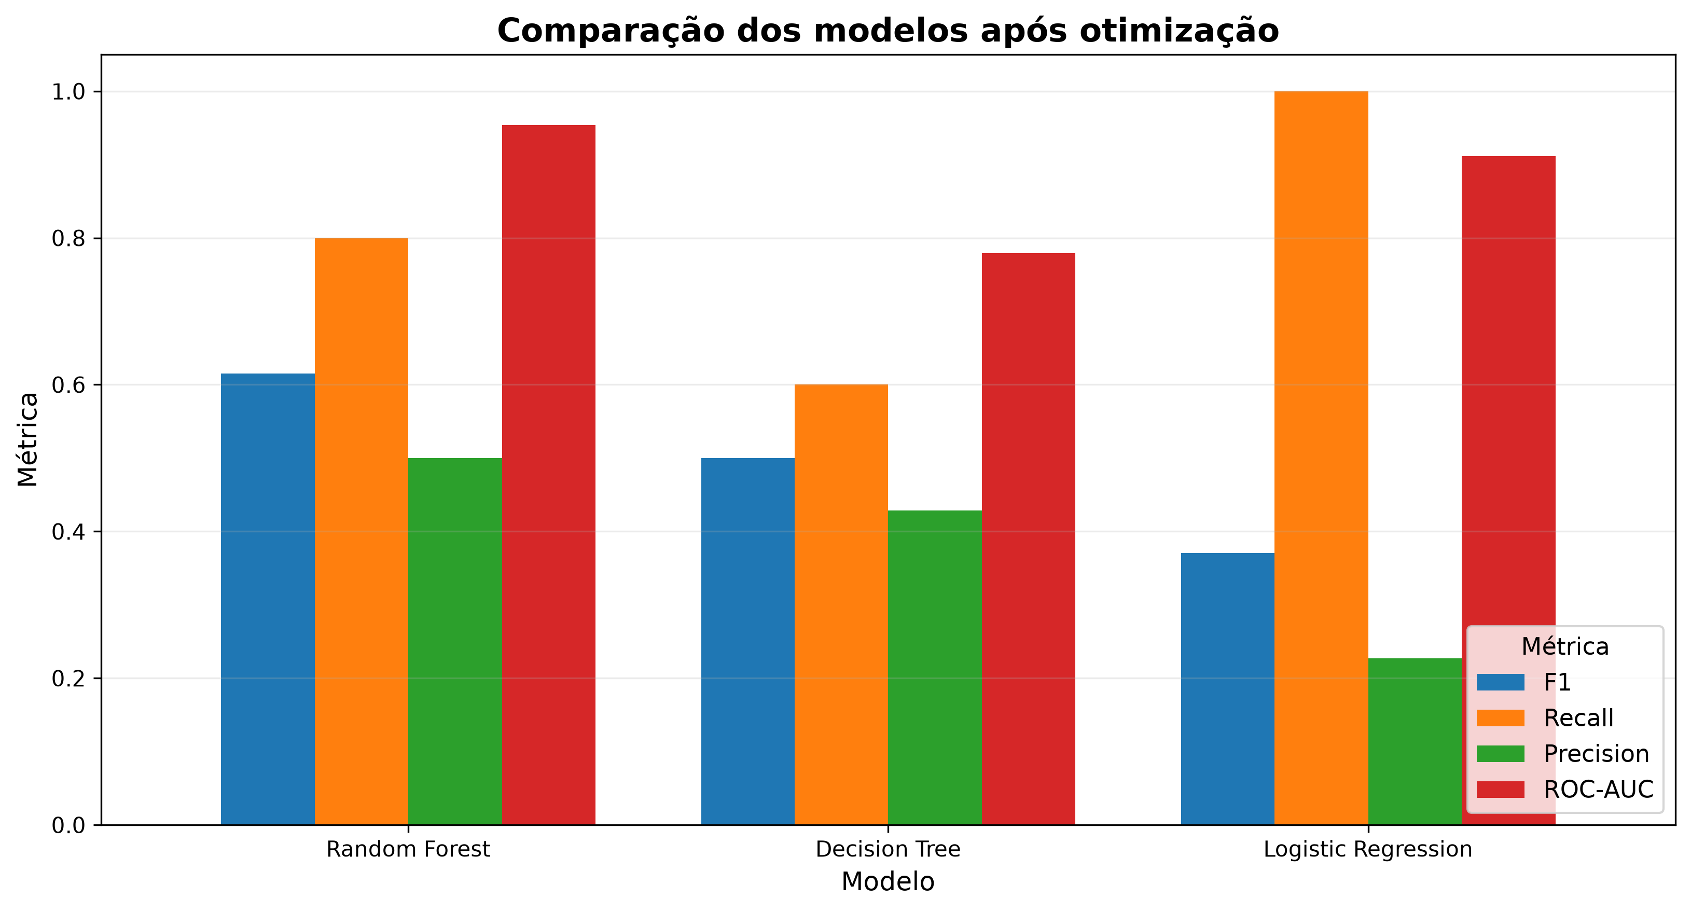
Figura — Comparação dos modelos após otimização.

10. Modelo final
O Random Forest final foi configurado com:
Parâmetro | Valor
n_estimators | 300
max_depth | 3
min_samples_leaf | 1
class_weight | balanced
random_state | 42
Após o tuning, o modelo foi treinado novamente utilizando todo o conjunto de desenvolvimento.
O teste de 2024–2025 permaneceu separado.

11. Avaliação final no conjunto de teste
O conjunto de teste contém 2024 e 2025, totalizando 40 observações, 2 vencedores e 38 não-vencedores.
Métrica | Resultado
Accuracy | 95,00%
Precision | 0,00%
Recall | 0,00%
F1 | 0,00%
ROC-AUC | 1,0000
Matriz de confusão:
Previsto
0 1
Real 0 38 0
1 2 0
O modelo classificou corretamente os 38 não-vencedores, mas não classificou nenhum piloto como vencedor pelo threshold padrão de 0,5.
- True Positive = 0
- False Negative = 2
- Recall = 0
- F1 = 0

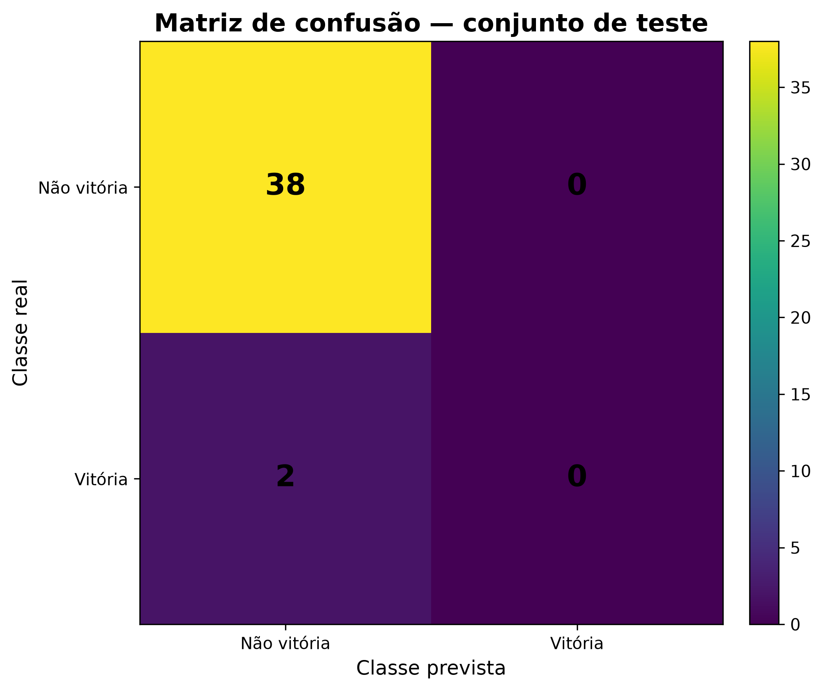

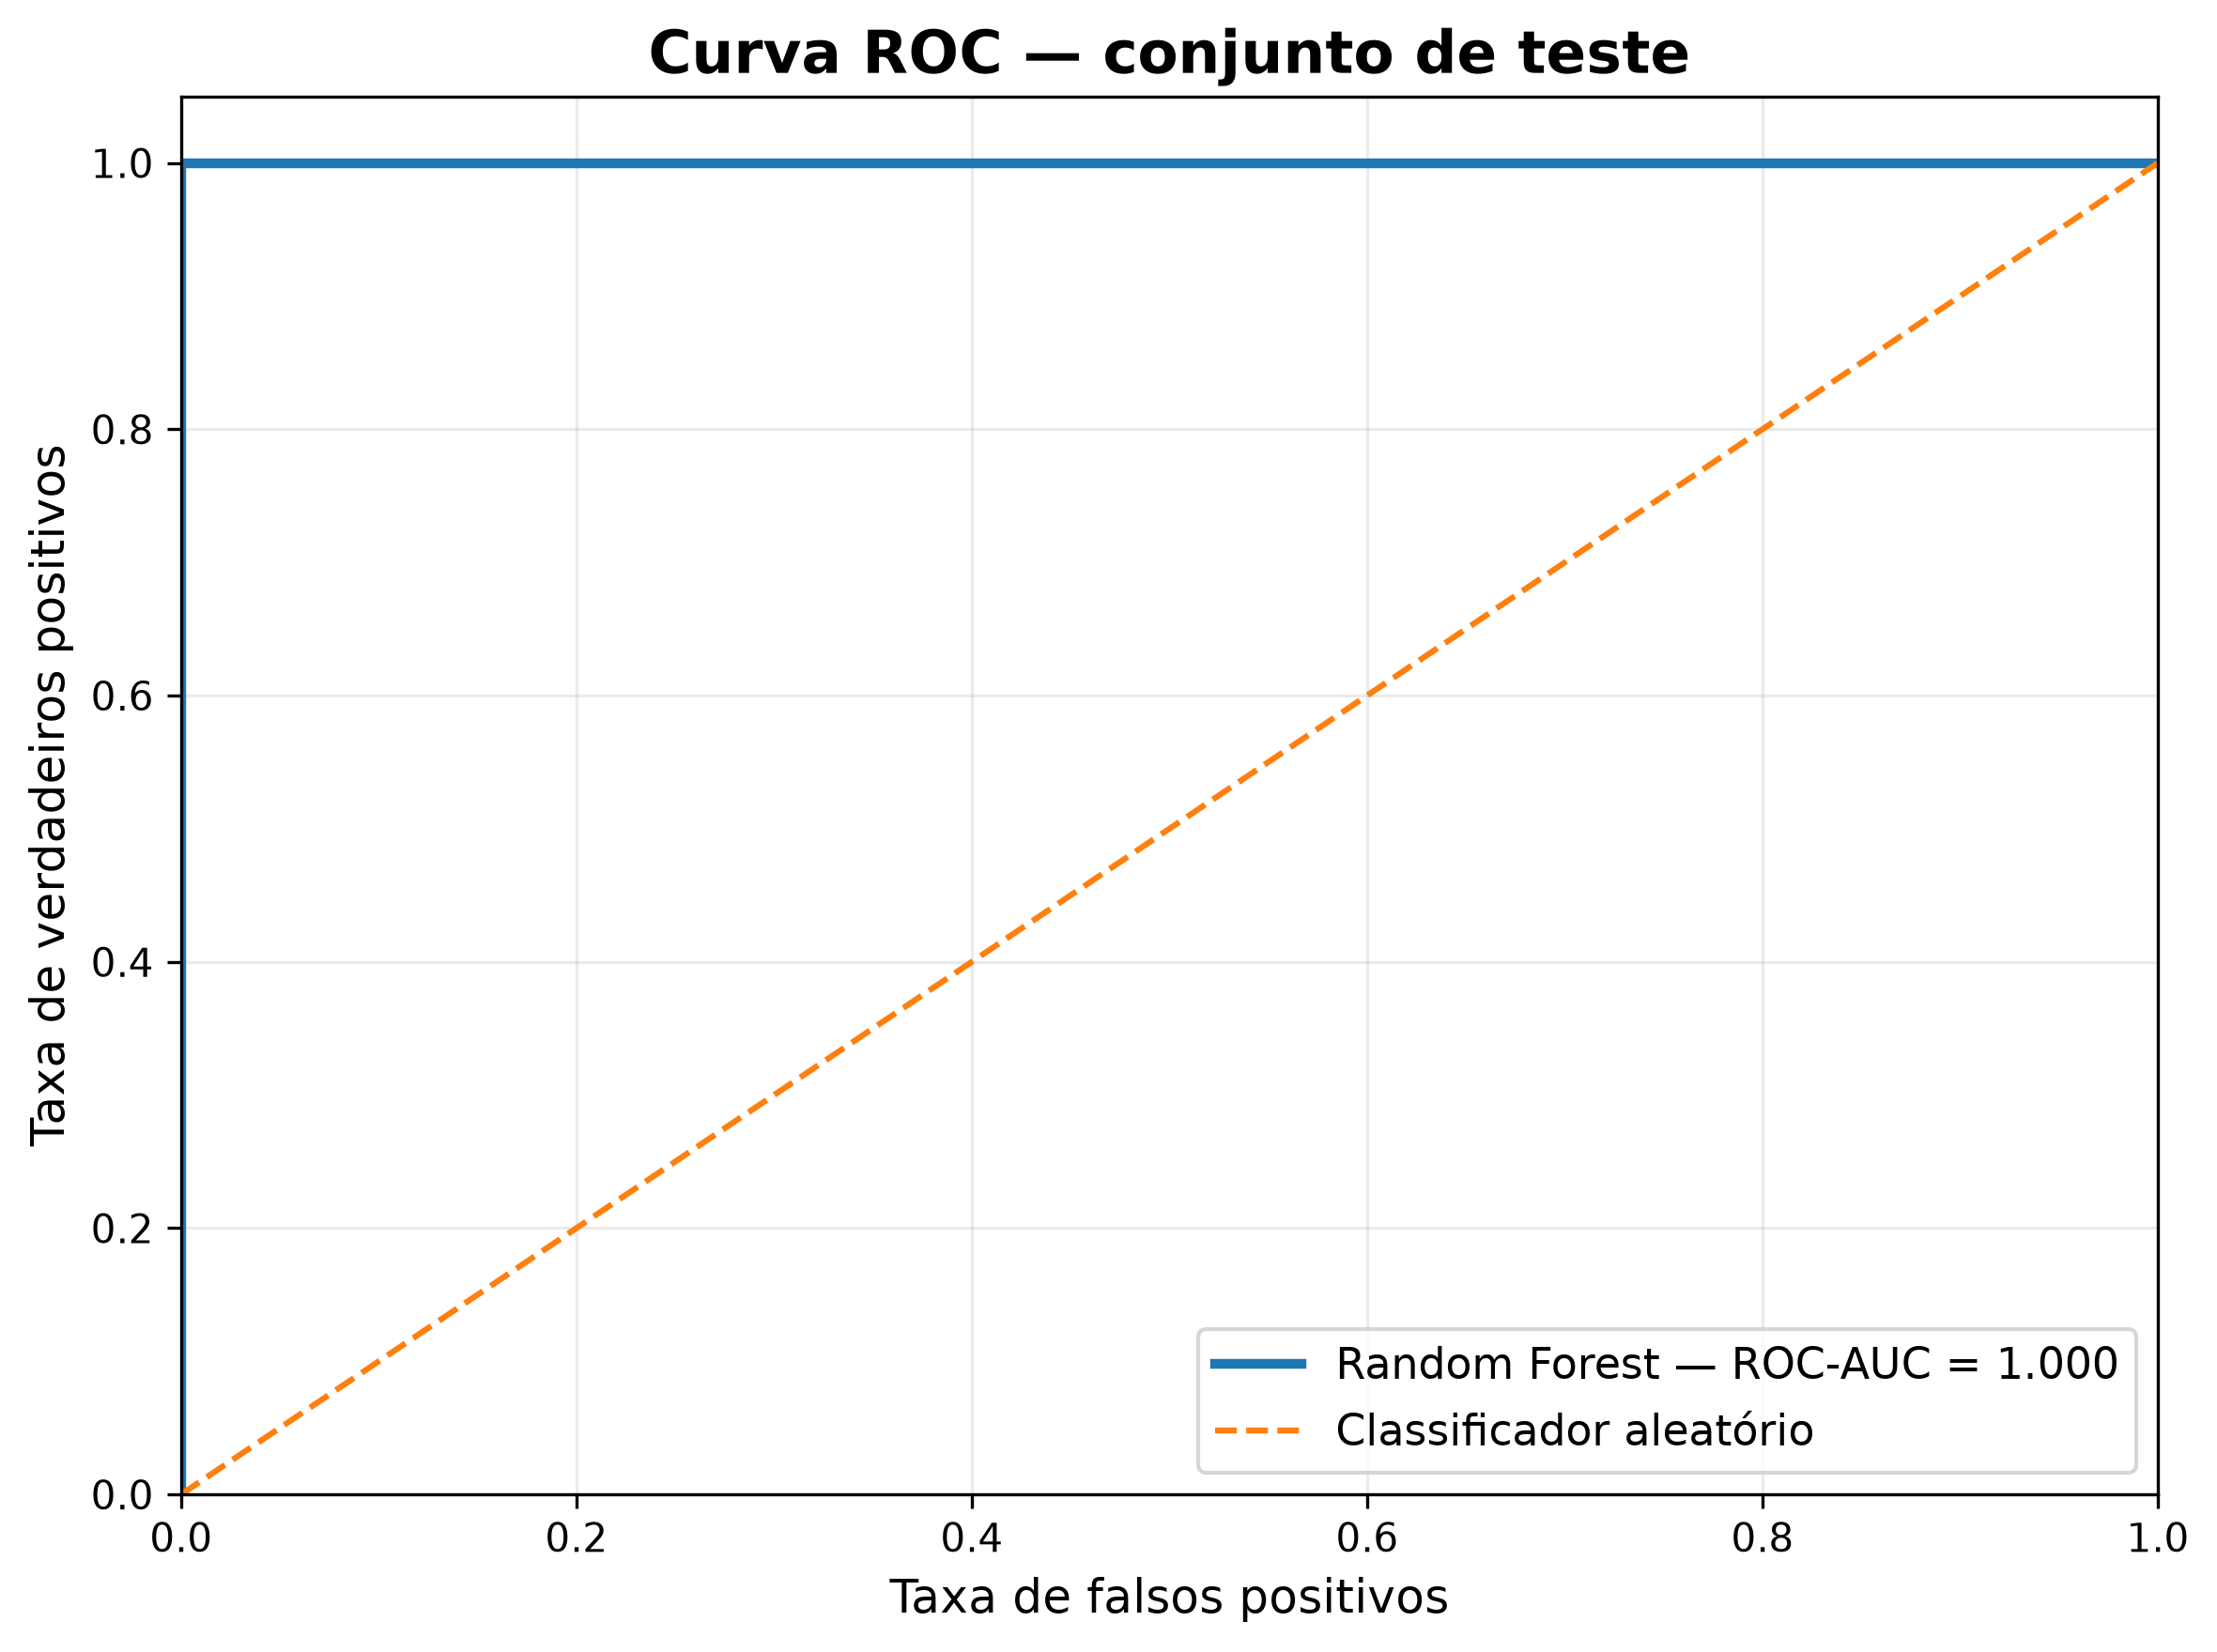
Figura — Matriz de confusão e curva ROC no conjunto de teste.

12. Ranking dos vencedores no teste
Apesar da classificação binária pelo threshold 0,5, o ranking de probabilidades apresentou um resultado relevante.
Temporada | Vencedor real | Maior probabilidade | Ranking do vencedor
2024 | Max Verstappen | Max Verstappen | 1º
2025 | Lando Norris | Lando Norris | 1º
O modelo colocou o vencedor real em primeiro lugar nas duas corridas: 2/2 corridas — 100% de acerto no ranking do vencedor.
Esse resultado deve ser interpretado como exploratório, pois o teste possui apenas duas corridas.

13. Interpretação do ROC-AUC = 1,00 e F1 = 0,00
Os resultados podem parecer contraditórios, mas as métricas possuem finalidades diferentes.
- ROC-AUC avalia a capacidade de ordenação das observações segundo as probabilidades estimadas.
- F1 depende da classificação binária produzida pelo threshold.
- Probabilidade do vencedor de 2024 = 0,3350
- Probabilidade do vencedor de 2025 = 0,4260
Como ambas ficaram abaixo de 0,5, nenhuma observação foi classificada como vitória.
Assim, o modelo conseguiu colocar os vencedores acima dos demais no ranking, mas não ultrapassou o threshold utilizado para gerar a classificação binária.
No conjunto de teste de 2024–2025, o Random Forest ranqueou corretamente o vencedor real como o piloto de maior probabilidade estimada de vitória em ambas as corridas (2/2). Entretanto, pelo limiar padrão de 0,5, nenhuma observação foi classificada como vitória, resultando em F1 e Recall iguais a zero. O ROC-AUC de 1,00 indica separação perfeita das duas vitórias no ranking de probabilidades, mas deve ser interpretado com cautela devido ao reduzido número de corridas e eventos positivos.

14. Identificação dos fatores associados à vitória
Após a avaliação do modelo, foi realizada a interpretação do Random Forest utilizando o conjunto de desenvolvimento.
O objetivo foi identificar quais features apresentaram maior importância para o modelo.
Rank | Feature | Importância
1 | ritmo_representativo_pct | 30,38%
2 | grid | 19,39%
3 | duracao_mediana_pit_convencional | 15,38%
4 | voltas_disponiveis | 9,58%
5 | voltas_stint_medio | 5,78%
6 | voltas_analisadas | 5,45%
7 | composto_mais_utilizado | 2,81%
8 | primeiro_composto | 1,75%
9 | qtd_compostos_distintos | 1,71%
10 | cobertura_ritmo_pct | 1,33%

Figura — Importância das variáveis no Random Forest.
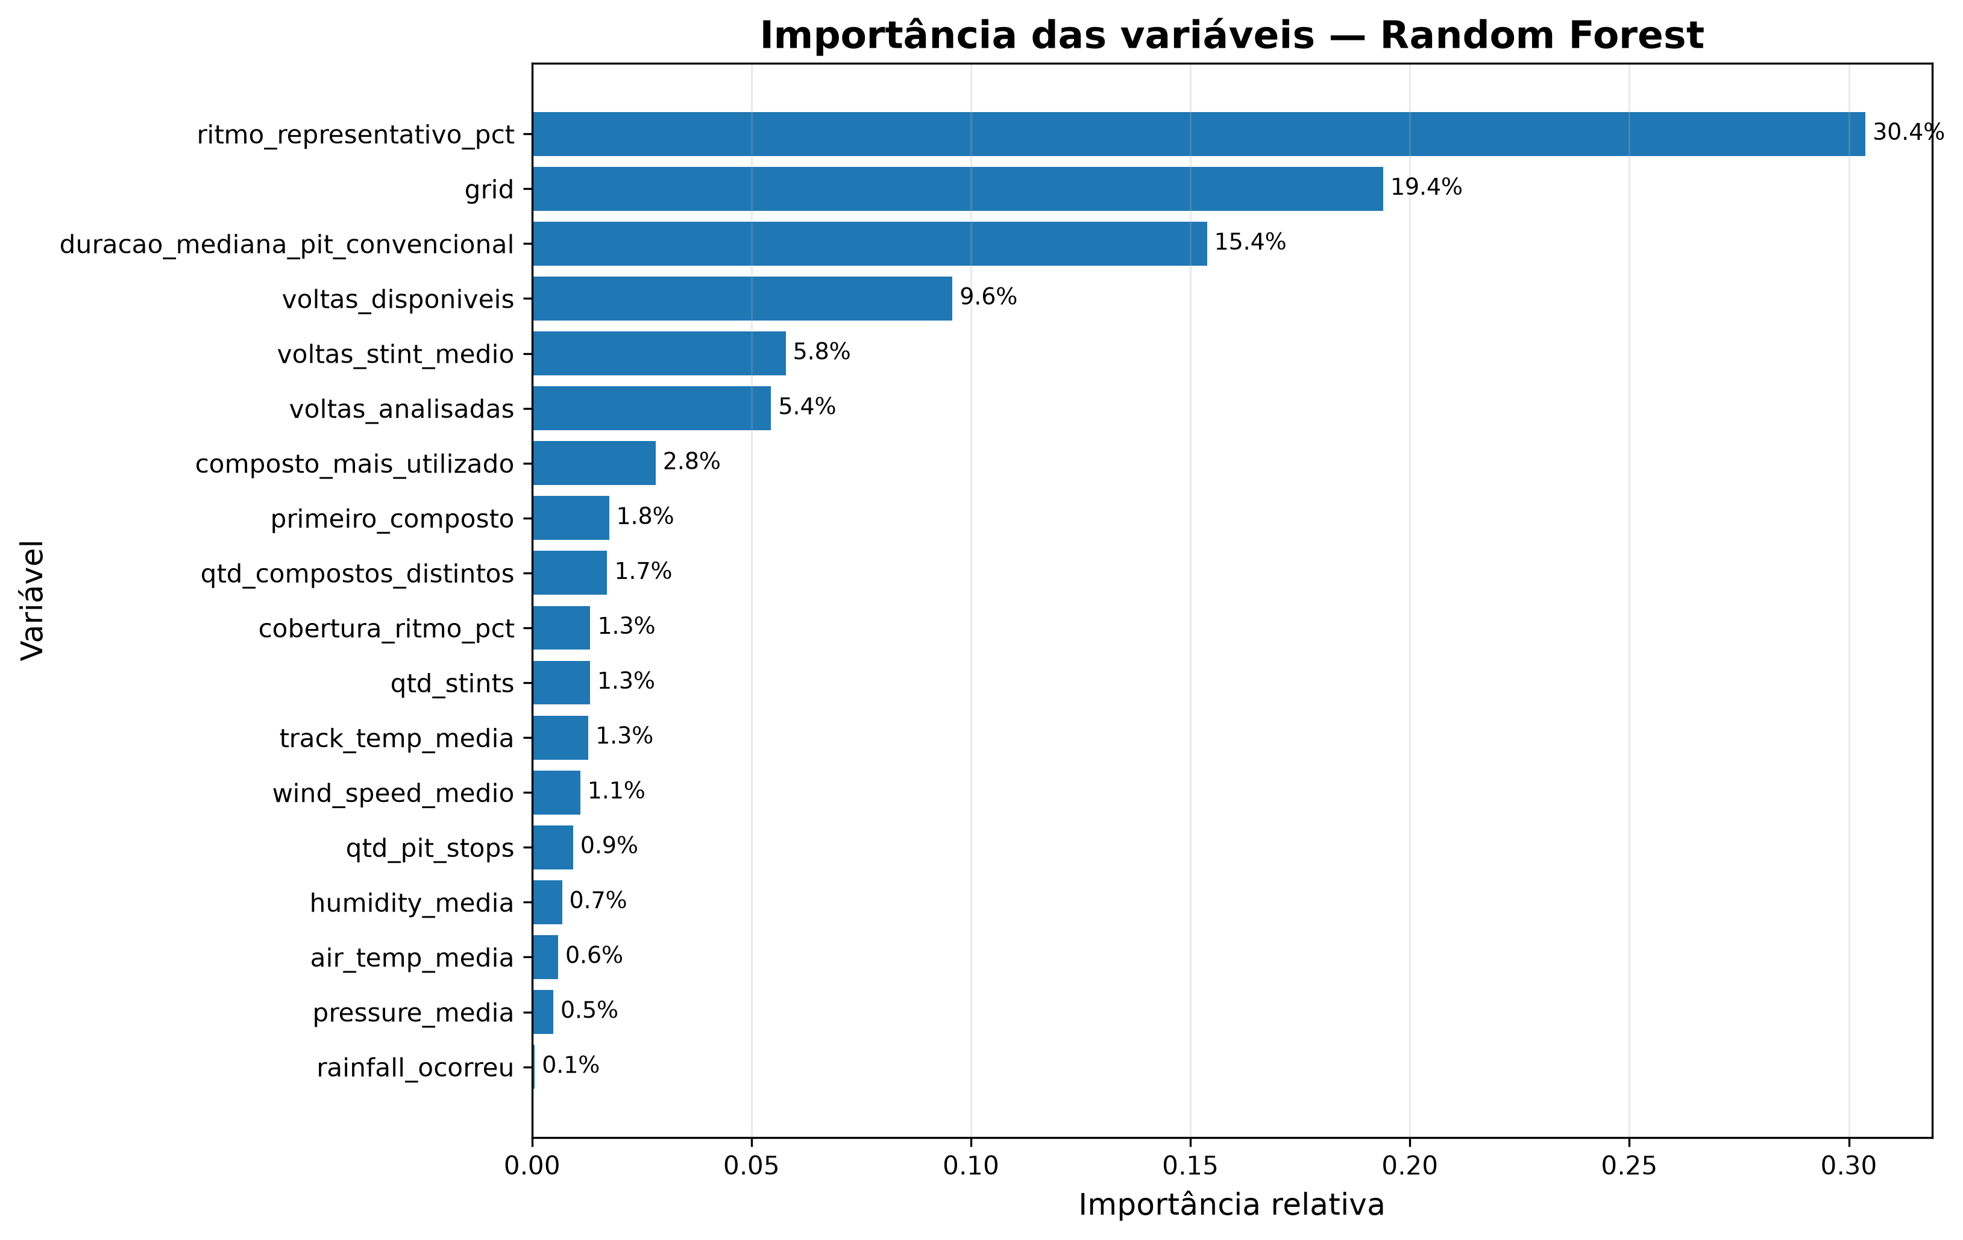
O ritmo representativo foi o principal fator individual, seguido pelo grid.

15. Interpretação do ritmo
O `ritmo_representativo_pct` apresentou a maior importância individual: 30,38%.
Grupo | Média | Mediana
Vencedores | -1,4805% | -1,1925%
Não-vencedores | -0,0028% | 0,0842%
Pela metodologia estabelecida na análise exploratória, valores negativos indicam ritmo melhor que a referência comparável.
O ritmo de corrida foi o principal fator individual associado à vitória na amostra analisada.

16. Interpretação do grid
O `grid` apresentou 19,39% de importância.
Grupo | Média | Mediana
Vencedores | 2,8 | 1,0
Não-vencedores | 10,48 | 11,0
Partir nas primeiras posições esteve fortemente associado às vitórias em Interlagos na amostra analisada.

17. Interpretação dos pit stops
A `duracao_mediana_pit_convencional` apresentou 15,38% de importância.
Grupo | Média | Mediana
Vencedores | 22,491 s | 22,657 s
Não-vencedores | 23,135 s | 23,368 s
Os vencedores apresentaram tempos ligeiramente menores. Entretanto, essa diferença não permite concluir que pit stops rápidos determinem a vitória.
A duração dos pit stops convencionais apresentou importância relevante para o modelo, mas não há evidência suficiente para estabelecer uma relação causal com a vitória.

18. Pneus e stints
O grupo de Stints e Pneus representou 13,37% da importância total.
- `voltas_stint_medio`: 5,78%
- `composto_mais_utilizado`: 2,81%
- `primeiro_composto`: 1,75%
- `qtd_compostos_distintos`: 1,71%
- `qtd_stints`: 1,32%
Pneus e stints aparecem como elementos estratégicos complementares, mas não foi identificada evidência de um composto universalmente associado à vitória.

19. Clima
O grupo de clima representou 4,20% da importância total.
- `track_temp_media`: 1,28%
- `wind_speed_medio`: 1,10%
- `humidity_media`: 0,68%
- `air_temp_media`: 0,59%
- `pressure_media`: 0,48%
- `rainfall_ocorreu`: 0,06%
As variáveis climáticas apresentaram menor importância relativa para diferenciar vencedores e não-vencedores na representação utilizada.
Isso não significa que o clima não influencie uma corrida. As variáveis climáticas representam características do evento e são repetidas entre os pilotos da mesma corrida.

20. Importância por grupo
Rank | Grupo | Importância
1 | Desempenho | 30,38%
2 | Qualificação | 19,39%
3 | Cobertura do Ritmo | 16,35%
4 | Pit Stops | 16,31%
5 | Stints e Pneus | 13,37%
6 | Clima | 4,20%
A análise reforça a predominância de desempenho e posição de largada. Entretanto, os grupos de cobertura e estratégia reúnem diversas variáveis correlacionadas e não devem ser interpretados como efeitos independentes.

21. Aplicação dos resultados ao caso de Gabriel Bortoleto
A partir dos resultados obtidos, é possível transformar os achados do modelo em um perfil histórico de referência para uma corrida vencedora em Interlagos.
Importante: o objetivo desta seção não é afirmar que Gabriel Bortoleto precisa cumprir valores específicos para necessariamente vencer. O objetivo é indicar quais características estiveram associadas às vitórias históricas na amostra e, portanto, quais dimensões devem ser observadas ao analisar seu desempenho.

21.1 Perfil histórico de uma corrida vencedora
Dimensão | O que foi observado | Como utilizar como referência
Ritmo | Vencedores apresentaram ritmo representativo mais favorável; foi a principal feature individual. | Buscar desempenho de ritmo próximo ao padrão observado entre vencedores.
Grid | Vencedores largaram, em média, da 2,8ª posição e mediana 1ª. | Uma posição de largada entre as primeiras colocações representa o padrão historicamente mais favorável.
Pit stops | Vencedores apresentaram mediana ligeiramente menor de pit stop convencional. | Observar eficiência dos pit stops, sem interpretar a variável como garantia de vitória.
Stints/Pneus | Estratégia teve importância complementar; não houve composto universalmente vencedor. | Avaliar a estratégia em conjunto com contexto de corrida e condições.
Clima | Menor importância relativa no modelo. | Tratar clima como contexto da corrida, não como condição isolada de vitória.

21.2 O que isso significa para Gabriel Bortoleto?
Para uma futura análise de uma corrida de Gabriel Bortoleto em Interlagos, o desempenho poderia ser comparado com esse perfil em diferentes dimensões:
- Posição de largada: verificar se o piloto está em uma faixa de largada semelhante à observada entre vencedores.
- Ritmo: verificar se o ritmo representativo está próximo dos padrões historicamente associados aos vencedores.
- Pit stops: avaliar se a duração dos pit stops convencionais está próxima do comportamento observado entre vencedores.
- Stints e pneus: comparar a estratégia utilizada com as estratégias historicamente observadas, sem procurar um composto universalmente vencedor.
- Clima: considerar as condições do evento como contexto para interpretar os demais fatores.
Essa abordagem transforma o resultado do ML em uma referência analítica para acompanhamento de desempenho, sem converter associações históricas em regras determinísticas.

22. Resposta ao problema de negócio
A análise permite responder às duas perguntas centrais do projeto.

22.1 O que diferencia uma corrida vencedora em Interlagos?
Na amostra estudada, ritmo de corrida e posição de largada foram os fatores que mais se destacaram. Pit stops, stints e pneus aparecem como elementos estratégicos complementares, enquanto o clima apresentou menor importância relativa.

22.2 Quais condições devem ser observadas para analisar uma corrida de Gabriel Bortoleto?
Os principais indicadores de referência são uma posição de largada competitiva, ritmo de corrida favorável e execução eficiente da estratégia, sempre considerando o contexto de pneus, stints e clima. Esses elementos representam padrões históricos associados às vitórias, e não condições que garantem o resultado.

23. Limitações
- Somente 5 corridas no conjunto de desenvolvimento.
- Somente 5 eventos positivos utilizados na interpretação.
- Forte desbalanceamento da classe `vitoria`.
- Alta correlação entre algumas features.
- Variáveis climáticas repetidas por corrida.
- Variáveis de cobertura que podem representar disponibilidade dos dados.
- Ausência de evidência causal.
- Somente 2 corridas no conjunto de teste.
- O modelo utiliza variáveis que podem estar disponíveis somente durante ou após a corrida.
Por isso, os resultados devem ser apresentados como associações encontradas na amostra, e não como regras gerais sobre a Fórmula 1.

24. Natureza do modelo
O modelo desenvolvido não deve ser apresentado como um sistema de previsão pré-corrida.
Algumas features utilizadas ficam disponíveis durante ou após a corrida:
- ritmo representativo
- pit stops
- stints
- compostos utilizados
- cobertura das voltas
O objetivo atual é melhor descrito como análise histórica e modelagem exploratória dos fatores associados à vitória.
Para um modelo de previsão pré-corrida seria necessário construir outro conjunto de features contendo exclusivamente informações disponíveis antes da largada.

25. Conclusão final da Etapa 3
A etapa de Machine Learning foi concluída seguindo o fluxo apresentado no material da disciplina: seleção de features, separação dos dados, treinamento, avaliação, otimização e interpretação.
O projeto desenvolveu e comparou modelos de classificação, realizou tuning utilizando validação agrupada por corrida e manteve um conjunto de teste temporalmente posterior isolado.
O Random Forest foi selecionado após apresentar o melhor desempenho durante o tuning em F1 médio.
Na avaliação final, o modelo apresentou ROC-AUC de 1,00 no teste e colocou corretamente os vencedores de 2024 e 2025 no topo do ranking de probabilidade. Entretanto, pelo threshold de 0,5, nenhuma observação foi classificada como vitória, resultando em F1 e Recall iguais a zero.
A interpretação das features mostrou que o ritmo representativo foi o principal fator individual associado à vitória, seguido pelo grid de largada. Variáveis relacionadas a pit stops, stints e pneus apareceram como fatores complementares, enquanto as variáveis climáticas tiveram menor importância relativa.
Assim, o projeto permite construir um perfil histórico de referência para uma corrida vencedora em Interlagos e utilizar esse perfil para análises futuras de desempenho, inclusive no caso de Gabriel Bortoleto, sem confundir associação histórica com causalidade ou previsão pré-corrida.

